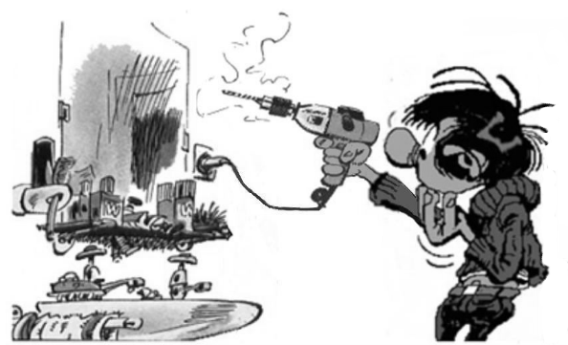
J’expérimente : un bricolage sous haute tension

Gaston est tendu. Il veut bricoler dans sa salle de bain mais il ne voudrait pas prendre de risque. Il sait que le corps humain mouillé peut avoir une résistance de 1 kΩ et qu’on peut se trouver en arrêt respiratoire à partir d’une intensité de courant de 25 mA.

Lagaffe a deux perceuses (une filaire de 230V et une sans fil de 20 V), à partir de quelle tension court-il un risque ?

Matériel disponible : générateur multi-tensions, fils, résistance de 1kΩ, ampèremètre, interrupteur.

J’expérimente : un bricolage sous haute tension

Gaston est tendu. Il veut bricoler dans sa salle de bain mais il ne voudrait pas prendre de risque. Il sait que le corps humain mouillé peut avoir une résistance de 1 kΩ et qu’on peut se trouver en arrêt respiratoire à partir d’une intensité de courant de 25 mA.

Lagaffe a deux perceuses (une filaire de 230V et une sans fil de 20 V), à partir de quelle tension court-il un risque ?

Matériel disponible : générateur multi-tensions, fils, résistance de 1kΩ, ampèremètre, interrupteur.

J’expérimente : un bricolage sous haute tension

Gaston est tendu. Il veut bricoler dans sa salle de bain mais il ne voudrait pas prendre de risque. Il sait que le corps humain mouillé peut avoir une résistance de 1 kΩ et qu’on peut se trouver en arrêt respiratoire à partir d’une intensité de courant de 25 mA.

Lagaffe a deux perceuses (une filaire de 230V et une sans fil de 20 V), à partir de quelle tension court-il un risque ?

Matériel disponible : générateur multi-tensions, fils, résistance de 1kΩ, ampèremètre, interrupteur.

J’expérimente : un bricolage sous haute tension

Gaston est tendu. Il veut bricoler dans sa salle de bain mais il ne voudrait pas prendre de risque. Il sait que le corps humain mouillé peut avoir une résistance de 1 kΩ et qu’on peut se trouver en arrêt respiratoire à partir d’une intensité de courant de 25 mA.

Lagaffe a deux perceuses (une filaire de 230V et une sans fil de 20 V), à partir de quelle tension court-il un risque ?

Matériel disponible : générateur multi-tensions, fils, résistance de 1kΩ, ampèremètre, interrupteur.

J’expérimente : un bricolage sous haute tension

Gaston est tendu. Il veut bricoler dans sa salle de bain mais il ne voudrait pas prendre de risque. Il sait que le corps humain mouillé peut avoir une résistance de 1 kΩ et qu’on peut se trouver en arrêt respiratoire à partir d’une intensité de courant de 25 mA.

Lagaffe a deux perceuses (une filaire de 230V et une sans fil de 20 V), à partir de quelle tension court-il un risque ?

Matériel disponible : générateur multi-tensions, fils, résistance de 1kΩ, ampèremètre, interrupteur.

J’expérimente : un bricolage sous haute tension

Gaston est tendu. Il veut bricoler dans sa salle de bain mais il ne voudrait pas prendre de risque. Il sait que le corps humain mouillé peut avoir une résistance de 1 kΩ et qu’on peut se trouver en arrêt respiratoire à partir d’une intensité de courant de 25 mA.

Lagaffe a deux perceuses (une filaire de 230V et une sans fil de 20 V), à partir de quelle tension court-il un risque ?

Matériel disponible : générateur multi-tensions, fils, résistance de 1kΩ, ampèremètre, interrupteur.

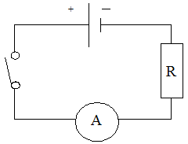
- Réaliser le circuit suivant comprenant en série (une seule boucle) : un générateur (6 tensions), un interrupteur, une résistance (1 kΩ) et un ampèremètre (bornes « mA » et « COM »).

- Pour les 6 tensions du générateur, mesure alors l’intensité du courant qui traverse la résistance et note tes valeurs dans le tableau suivant :

Intensité du courant
(en mA)
Tension (en V) | 0 | 3 | 4,5 | 6 | 7,5 | 9 | 12

- Représente sur ce graphique, l’évolution de la tension (axe des ordonnées) en fonction de l’intensité du courant (axe des abscisses). Tu peux utiliser la fiche méthode pour t’aider.

Tu utiliseras l’échelle suivante :
↑ Axe de la tension (axe vertical des ordonnées) gradué tous les 0,5 V
→ Axe de l’intensité (axe horizontal des abscisses) gradué tous les 1 mA

- Réaliser le circuit suivant comprenant en série (une seule boucle) : un générateur (6 tensions), un interrupteur, une résistance (1 kΩ) et un ampèremètre (bornes « mA » et « COM »).

- Pour les 6 tensions du générateur, mesure alors l’intensité du courant qui traverse la résistance et note tes valeurs dans le tableau suivant :

Intensité du courant
(en mA)
Tension (en V) | 0 | 3 | 4,5 | 6 | 7,5 | 9 | 12

- Représente sur ce graphique, l’évolution de la tension (axe des ordonnées) en fonction de l’intensité du courant (axe des abscisses). Tu peux utiliser la fiche méthode pour t’aider.

Tu utiliseras l’échelle suivante :
↑ Axe de la tension (axe vertical des ordonnées) gradué tous les 0,5 V
→ Axe de l’intensité (axe horizontal des abscisses) gradué tous les 1 mA

